UBND THÀNH PHỐ HỒ CHÍ MINH | CỘNG HÒA XÃ HỘI CHỦ NGHĨA VIỆT NAM
TRƯỜNG CAO ĐẲNG LÝ TỰ TRỌNG | Độc lập - Tự do - Hạnh phúc
THÀNH PHỐ HỒ CHÍ MINH

ĐỀ THI KẾT THÚC HỌC PHẦN LÝ THUYẾT
HỌC KỲ: II NĂM HỌC: 2019 – 2020
Bậc đào tạo: CAO ĐẲNG
Học phần: CƠ LÝ THUYẾT
Lớp: 19C1-CNO Ngày thi: ____ / ____ / 20
Thời gian thi: 90 phút (không kể thời gian phát đề)
Đề số 01

(Thí sinh không được sử dụng tài liệu)
Câu 1: (3 điểm)  Một dầm được đặt lên hai gối tựa tại A và B, chịu tác dụng của các lực:  F₁ = 1000 N, F₂ = 700 N, m = 150 Nm  Xác định phản lực tại các gối tựa. Biết các kích thước cho như hình vẽ. | 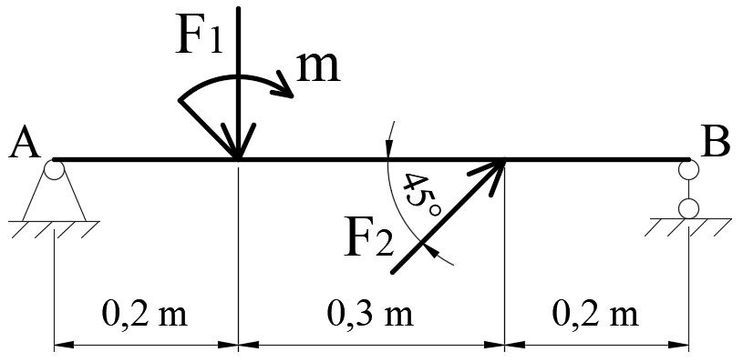
Câu 2: (4 điểm)
Một trục AB lắp 2 bánh răng 1 và 2, được đặt trên 2 ổ trục tại A và B, chịu các lực tác dụng như hình vẽ. Biết: F_{t1} = 50 kN, F_{r1} = 40 kN, F_{a1} = 25 kN, r₁ = 80 mm và F_{t2} = 80 kN, F_{r2} = 30 kN, F_{a2} = 25 kN, r₂ = 50 mm. Xác định phản lực tại các ổ trụ A và B. Biết khoảng cách lực như hình vẽ.
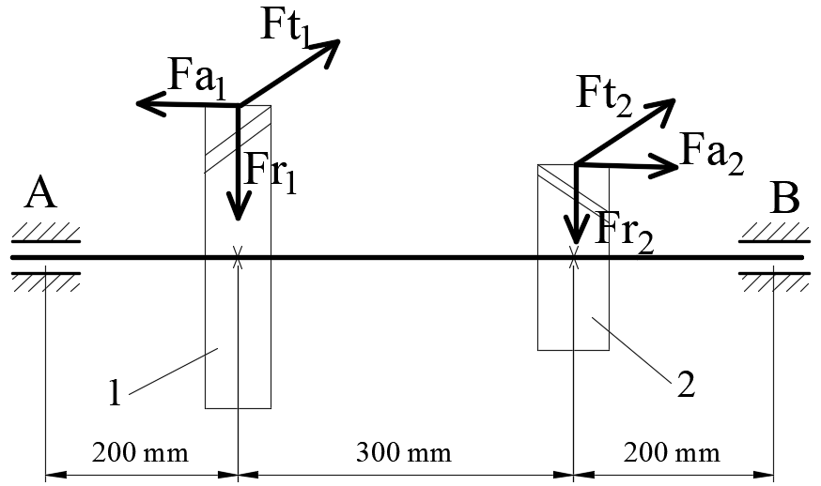
Câu 3: (3 điểm)
Một động cơ đang quay với tốc độ 1800 vòng/phút thì giảm xuống còn 900 vòng/phút và quay được 1350 vòng. Xem như động cơ quay chậm dần đều. Xác định gia tốc góc, tốc độ quay tại 40 giây.
_______Hết_______
GHI CHÚ: CÁN BỘ COI THI KHÔNG ĐƯỢC GIẢI THÍCH GÌ THÊM.

TRƯỞNG KHOA TRƯỞNG BỘ MÔN GIẢNG VIÊN RA ĐỀ
(Ký tên và ghi rõ họ tên) (Ký tên và ghi rõ họ tên) (Ký tên và ghi rõ họ tên)

UBND THÀNH PHỐ HỒ CHÍ MINH | CỘNG HÒA XÃ HỘI CHỦ NGHĨA VIỆT NAM
TRƯỜNG CAO ĐẲNG LÝ TỰ TRỌNG | Độc lập - Tự do - Hạnh phúc
THÀNH PHỐ HỒ CHÍ MINH

ĐÁP ÁN ĐỀ THI KẾT THÚC HỌC PHẦN LÝ THUYẾT
HỌC KỲ: II NĂM HỌC: 2019 – 2020

Bậc đào tạo: CAO ĐẲNG
Học phần: CƠ LÝ THUYẾT
Lớp: 19C1-CNO_______ Ngày thi: ____ / ____ / 20
Thời gian thi: 90 phút (không kể thời gian phát đề)

(Thí sinh không được sử dụng tài liệu)
Đề số 01

Câu | Ý | Đáp án | Điểm
1 |  | Câu 1 và Câu 2 bắt buộc vẽ lực lên hình. Nếu không vẽ lực bị trừ 50% tổng số điểm. | 3,0
 |  | Y_{B}  Y_{A}  X_{A}  R_{x} = X_{A} + F₂ . cos45 = 0  R_{y} = Y_{A} + Y_{B} - F₁ + F₂ . sin45 = 0  M^{A} = -F₁.0,2 - m + 0,7. Y_{B} + 0,5. F₂ .sin45= 0  X_{A} = -495 N  Y_{A} = 153,6 N  Y_{B} = 146,4 N | 0.25  0.5  0.75  0.75  0.25  0.25  0.25
2 |  |  | 4,0
 |  | 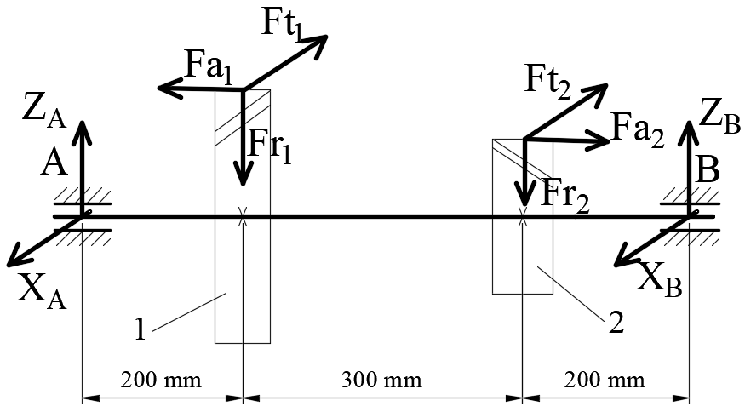  R_{x} = X_{A} + X_{B} – 50 – 80 = 0  R_{y} = Z_{A} + Z_{B} – 40 – 30 = 0  M^{x} = 700. Z_{B} – 40. 200 – 30. 500 + 25. 80 – 25. 50 = 0  M^{y}= -700. X_{B} + 50. 200 + 80. 500 = 0  X_{A} = 58,6 kN  Z_{A} = 38,2 kN  Z_{B} = 31,8 kN  X_{B} = 71,4 kN | 0.5  0.5  0.5  1.0  0.5  0.25  0.25  0.25  0.25
3 |  |  | 3,0
 | . | ω_{o} = $\frac{πn_{o}}{30}$ = 60π rad/s  ω = $\frac{πn}{30}$ = 30π rad/s  φ = 2πN = 2700π rad  ω = ω_{o} + ε.t  φ = φ_{o} + ω_{o}.t + 0,5.ε.t²  ε.t = - 30π  2700π = 60πt – 0,5. 30πt  t = 60s  ε = -$\frac{π}{2}$ rad/s²  ω₄₀ = ω_{o} + ε.t = 60π – ($\frac{π}{2}$) 40 = 40π rad/s  n₄₀ = ( ω₄₀ .30)/π = 1200 vòng/phút | 0.25  0.25  0.25  0.25  0.25  0.25  0.25  0.25  0.25  0.25  0.5

NỘI DUNG

_______Hết_______
TRƯỞNG BỘ MÔN GIẢNG VIÊN RA ĐỀ
(Ký và ghi rõ họ tên) (Ký và ghi rõ họ tên)

Vũ Quang Khải Dương Thị Hồng

